**CONTRAT DE CESSION DE DROITS D’AUTEUR**

**Entre :**

**Salem Mostefaoui**

Artiste auteur photographe

37 boulevard de Charonne

75011 Paris

06.80.99.03.55

salut@s-a-l-e-m.com

N° SIRET : 522 645 407 00035

TVA intercommunautaire : FR 065 22 64 54 07

Ci-après dénommé l’«**Auteur** » ou « le **Photographe** »

d’une part,

Et

**FIBOIS FRANCE**,

Association de type loi 1901

Siret : 518 815 105 00011

24 Rue de l’Alouette 75003 PARIS

Ci-après dénommé « **Fibois France** »

**En présence de**

l’architecte

**DECHELETTE ARCHITECTURE**,

32 rue de Paradis

75010 Paris

Ci-après dénommé « **l’Architecte** »

ou «**le candidat**»

d’autre part,

Ci-après dénommés ensemble « **les Parties** »

**EN PRÉAMBULE, IL EST RAPPELÉ CE QUI SUIT:**

**Fibois France** fédère l’ensemble des professionnels de la forêt et du bois en France. Fibois France, le réseau d’interprofessions régionales de la filière forêt-bois, se donne pour mission de développer des actions interrégionales liées à la forêt et au matériau bois.

Afin d’assurer la promotion de la filière Bois de construction, Fibois France et ses interprofessions régionales organisent à partir de février 2024 le **Prix National de la Construction Bois** : ce concours vise à distinguer des réalisations architecturales en bois :

• au niveau départemental et régional dans un premier temps (Prix **Régional** de la Construction Bois),

• au niveau national dans un second temps (Prix **National** de la Construction Bois), des réalisations

Ainsi, à l’issue d’une première phase au niveau départemental / régional (chaque dossier est étudié par le jury départemental / régional dont l’architecte ou l’opération dépend), les jurys font ensuite remonter les meilleures réalisations au jury national qui décernera les lauréats nationaux.

Salem Mostefaoui auteur photographe, a réalisé une série de photographies originales du bâtiment

Intitulé Cité Nollez à Paris 18ème conçu par l’architecte DECHELETTE ARCHITECTURE_. **Fibois France** souhaite exploiter les photographies du projet que l’architecte soumet dans le cadre de sa candidature au **Prix National de la Construction Bois**.

Les parties se sont donc rapprochées, afin de préciser les modalités d'exploitation des photographies par **Fibois France**, dans le contexte du **Prix National de la Construction Boi**s.

**CECI ÉTANT EXPOSÉ, IL EST CONVENU ET ARRÊTÉ CE QUI SUIT :**

**Article 1 – Objet**

Le présent contrat a pour objet, de préciser les modalités selon lesquelles Fibois France peut exploiter (reproduire, représenter, adapter) les photographies dont le photographe est l’auteur dans le contexte du **Prix National de la Construction Bois** (**PNCB**).

Les différentes étapes du Prix sont distinguées : candidature, nomination, distinction d’un projet lauréat, ce au niveau **RÉGIONAL** dans un premier temps, puis ensuite au niveau **NATIONAL**.

**Article 2 – Sélection des Photographies et remise des supports**

**2.1 Dossier de Candidature**

Le candidat a sélectionné **2** photographies originales dont Salem Mostefaoui est l’auteur. Elles représentent l’opération Cité Nollez. Annexées au présent contrat (**annexe 1**), ces photographies intègrent le dossier de candidature au PNCB sous forme de fichiers numériques à une résolution permettant leur examen et les exploitations envisagées ci-après aux articles 3.1.1 à 3.1.6.

Ces photographies ont pour seule vocation l’examen du dossier de candidature par les organisateurs et les membres des jurys aux différentes étapes du **PNCB**.

**2.2 Sélection des photographies**

L’architecte sélectionne **une à trois photographies** extraites du dossier de candidature (répertoriées en **annexe 2**). Cette sélection de photographies pourra faire l’objet des exploitations détaillées ci-après, envisagées aux articles 3.1.1 à 3.1.6. Ces exploitations font l’objet de la présente cession de droits d’auteur.

**Article 3 – Cession des droits d’auteur par le photographe au bénéfice de Fibois France**

**3.1 - Exploitations principales**

***3.1.1 Examen du dossier de candidature***

Le photographe autorise **Fibois France** à reproduire et représenter les photographies intégrées au dossier de candidature dans le strict cadre de l’examen du dossier de candidature par les seuls membres du jury :

* Envoi par email du dossier de candidature aux membres du ou des jurys pour examen ;
* Impression du dossier au format A4 à destination des membres du ou des jurys ;
* Projection dans les locaux de Fibois France ou de la cellule Fibois de la région concernée lors de la réunion du ou des jurys.

Il conviendra de préciser clairement aux membres du jury que les photographies qui leur sont transmises ne sont destinées qu’à un examen de la candidature dans un cadre privé : aucune autre exploitation ou diffusion des photographies ne saurait être réalisée.

***3.1.2 Communication à propos de la CANDIDATURE au Prix RÉGIONAL de la Construction Bois***

Le photographe autorise Fibois France à exploiter une seule et unique photographie extraite de ladite sélection de photographies (Annexe 2) dans le cadre exclusif du PNCB.

Le droit de représenter la photographie sur un post unique, publié sur les pages des réseaux sociaux administrées par les bureaux Fibois des régions concernées, à savoir :

Instagram, Facebook, LinkedIn, X (anciennement Twitter)

Ce post mentionnera clairement le nom de l’architecte, le nom du photographe et décrira le projet concerné dans le corps du texte du post.

***3.1.3. Communication à propos de la CANDIDATURE au Prix NATIONAL de la Construction Bois***

Ibid. 3.1.2 – Pages des réseaux sociaux administrées par Fibois France

***3.1.4. Communication à propos de la NOMINATION au Prix RÉGIONAL de la Construction Bois***

Ibid. 3.1.2

***3.1.4. Communication à propos de la NOMINATION au Prix NATIONAL de la Construction Bois***

Ibid. 3.1.3

***3.1.5. Annonce et PRÉSENTATION DU LAURÉAT distingué au Prix RÉGIONAL de la Construction Bois***

Le photographe autorise **Fibois France** à exploiter la sélection de **1 à 3** photographies (**Annexe 2**) dans le cadre exclusif du **PNCB** pour annoncer et présenter le projet architectural, uniquement dans le cas où il serait distingué comme lauréat.

Le droit de représenter **1 à 3** photographies sur un post unique, publié sur les pages des réseaux sociaux administrées par les bureaux Fibois des régions concernées, à savoir :

**Instagram, Facebook, LinkedIn, X (anciennement Twitter)**

Le droit de représenter cette même sélection de photographies sur une **newsletter** (emailing, infolettre) éditée et envoyée par le bureau Fibois de la région concernée, afin d’annoncer et présenter le projet, uniquement dans le cas où il serait distingué comme lauréat.

Ces exploitations mentionneront toujours clairement le nom de l’architecte, le nom du photographe et décrira le projet concerné dans le corps du texte du post.

***3.1.6. Annonce et PRÉSENTATION DU LAURÉAT distingué au Prix NATIONAL de la Construction Bois***

Le photographe autorise **Fibois France** à exploiter la sélection de **1 à 3** photographies (**Annexe 2**) dans le cadre exclusif du **PNCB** pour annoncer et présenter le projet architectural, uniquement dans le cas où il serait distingué comme lauréat.

Le droit de représenter **1 à 3 photographies** sur un post unique, publié sur les pages des réseaux sociaux administrées par **Fibois France**, à savoir :

**Instagram, Facebook, LinkedIn, X (anciennement Twitter)**

Le droit de représenter cette même sélection de photographies sur une **newsletter** (emailing, infolettre) éditée et envoyée par Fibois France, afin d’annoncer et présenter le projet, uniquement dans le cas où il serait distingué comme lauréat.

Ces exploitations mentionneront toujours clairement le nom de l’architecte, le nom du photographe et décrira le projet concerné dans le corps du texte du post.

**3.1.7. – Durée et étendue géographique de la cession de droits**

Les exploitations principales détaillées aux articles 3.1.1 à 3.1.6 sont consenties à compter de la date limite du dépôt du dossier de candidature au Prix National de la Construction Bois et jusqu’au 31 décembre 2025 au plus tard, pour le Monde Entier.

**3.3 – Autres exploitations**

3.3.1 Toute exploitation de tout ou partie des photographies, permettant de reproduire les œuvres, pour les besoins d’exposition, d’édition d’ouvrages, de catalogues d’exposition, de publications, produites par Fibois France ou auxquelles il participe, par tout procédé actuel et futur d’édition, papier ou numérique, et par tout procédé de diffusion connu ou inconnu à ce jour fera l’objet d’un accord préalable, écrit et convenu séparément entre les parties, sous la forme d’une nouvelle cession de droits d’auteur correspondante.

3.3.2Toute exploitation de tout ou partie des photographies permettant de fabriquer, distribuer, vendre, louer, éditer, commercialiser sous toutes ses formes, des produits ou des objets diffusés dans le commerce et qui incorporent dans leur contenu, substance, forme, décoration, conditionnement et/ou présentation de tout ou partie des photographies fera l’objet d’un accord préalable, écrit et convenu séparément entre les parties, sous la forme d’une nouvelle cession de droits d’auteur correspondante.

3.3.3 Toute exploitation de tout ou partie des photographies par des tiers, adhérents ou non de Fibois, fera l’objet d’un accord préalable, écrit et convenu séparément entre les parties, sous la forme d’une nouvelle cession de droits d’auteur correspondante.

3.3.4 Il est précisé ici que les photographies soumises au PNCB n’ont pas vocation à enrichir le site internet Panoramabois.fr, publié par Fibois France, cette base de données française des réalisations en construction bois étant un support totalement indépendant du PNCB.

**Article 4 - Modalités financières, rémunération du Photographe**

**4.1** - La cession des droits d’auteur sur les Photographies pour les utilisations prévues aux articles 3.1 est exceptionnellement consentie à titre gratuit par le photographe au bénéfice de Fibois France et de ses bureaux régionaux.

Ce caractère exceptionnel est rendu possible par le fait que l’architecte prend en charge financièrement les exploitations prévues par Fibois France à l’ensemble des articles 3.1, dans le cadre strict et exclusif du **Prix National de la Construction Bois**.

**Article 5 - Droit moral**

**5.1.** Modalités de mention du nom du Photographe

Fibois France et l’interprofessionnelle concernée s’engagent à apposer, aux côtés des Photographies le nom du photographe selon le libellé suivant :

© Salem Mostefaoui

**5.2.** Modalités de mention du nom de l’architecte

Fibois France et l’interprofessionnelle concernée s’engagent à apposer, aux côtés des photographies le nom de l’architecte selon le libellé suivant :

DECHELETTE ARCHITECTURE

Un bref descriptif de la réalisation architecturale devra figurer sur toute exploitation : lieu, date de livraison, maîtrise d’ouvrage.

**5.3**. Droit au respect des photographies

Tout recadrage ou modification des Photographies nécessitera l’accord préalable du Photographe.

**Article 6 - Garantie**

Le photographe déclare être titulaire des droits de propriété intellectuelle sur les photographies, lui permettant la présente autorisation.

Le photographe garantit également à Fibois France avoir obtenu toutes les autorisations nécessaires aux exploitations consenties par les présentes, notamment les autorisations afférentes aux droits des personnes représentées (droit à l’image) et aux droits d’auteur afférents aux œuvres préexistantes.

L’architecte déclare être titulaire de l’ensemble des droits de propriété intellectuelle relatifs à l’Œuvre architecturale, et plus précisément les droits de reproduction, de représentation et d’adaptation de l’Œuvre architecturale lui permettant la présente autorisation.

Chaque Partie garantit l’autre Partie contre tout recours, action, éviction ou condamnation relatifs à leurs droits de propriété intellectuelle respectifs.

**Article 7 – Compétence juridictionnelle – Loi du contrat**

Le présent contrat est soumis tant pour son interprétation que pour son exécution à la loi Française.

En cas de litige relatif à l’interprétation et/ou à l’exécution du présent contrat, les Parties décident de privilégier une solution transactionnelle en se rapprochant mutuellement pour effectuer un règlement du différend, si possible à l’amiable. En cas d’échec, les tribunaux compétents de Paris seront saisis.

Fait à Paris , le 11 mars 2024,

En trois exemplaires originaux

|  |  |
| --- | --- |
| L’auteur  Salem Mostefaoui | Fibois France  Représentée par |

En présence de

|  |  |
| --- | --- |
| L’architecte  Représenté par  _________________ |  |

**ANNEXE 1**

**Photographies intégrées au dossier de candidature**

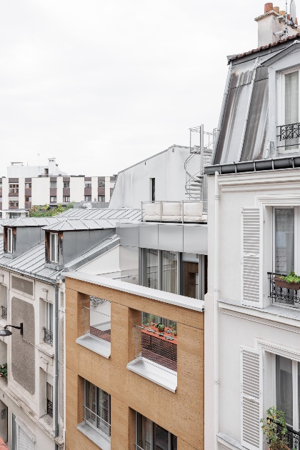

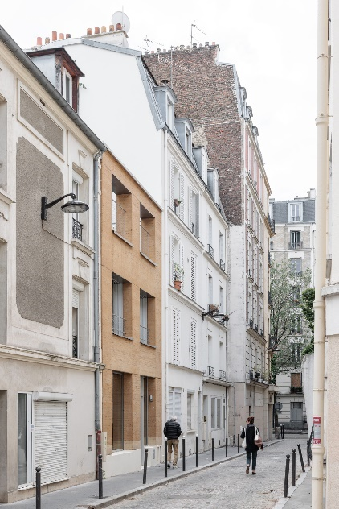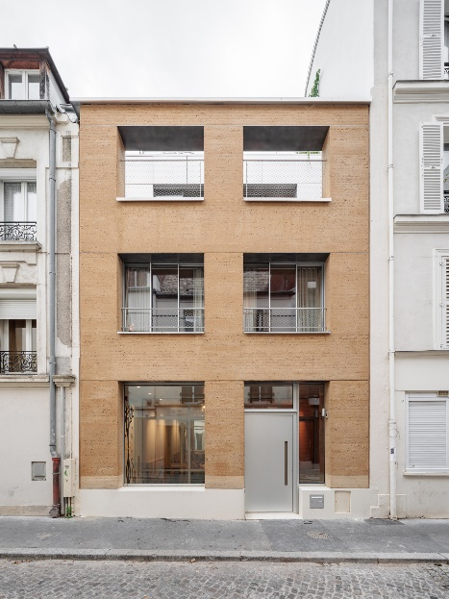

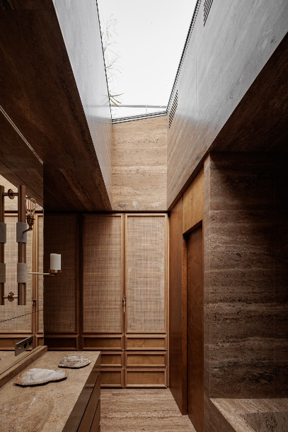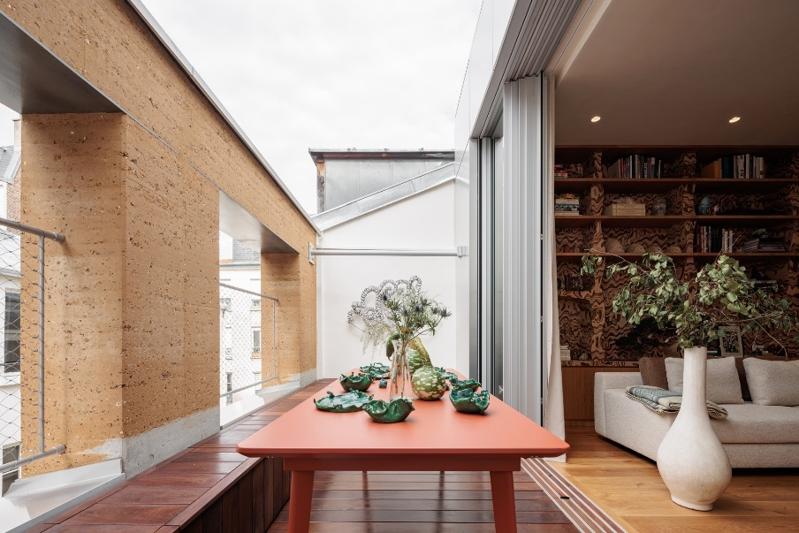

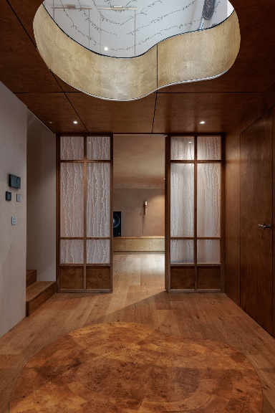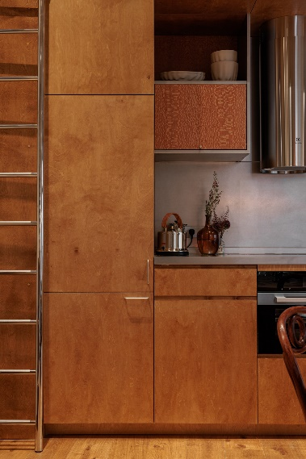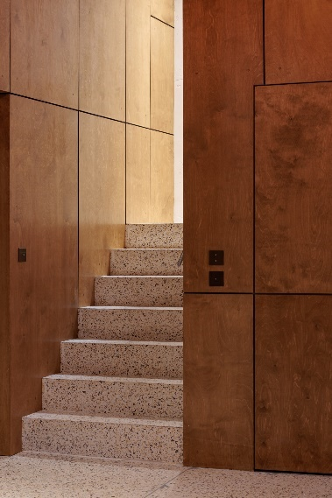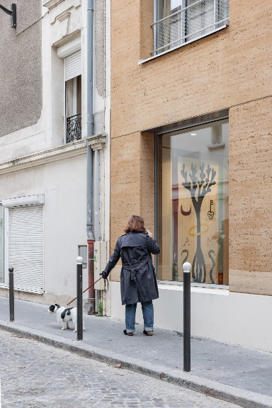

**ANNEXE 2**

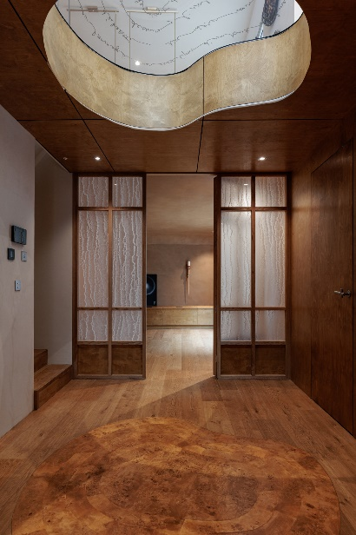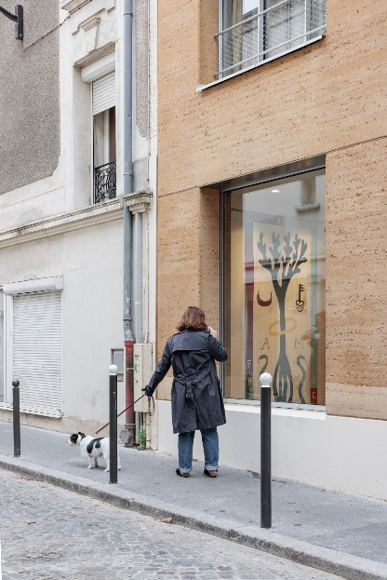**Sélection d’une à trois photographies faisant l’objet de la cession de droits**